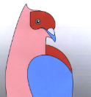
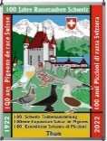
100. Schweizerische Taubenausstellung – 100 Jahre Rassetauben Schweiz
Bestellung der Bankettkarte für den Festabend à Fr. 65.--
Samstag, 26. Nov. 2022, ab 18.00h – ‘Theatersaal’ Kursaal Interlaken
Strandbadstrasse 44, 3800 Interlaken

Programm
18.00 Einlass der Gäste – nur mit der offiziellen Bankettkarte
18.30h Bankett mit musikalischer Umrahmung durch das Orchester ‘The Coconuts’
Infolge der Verschiebung auf ein neues Datum wird es im Programm kleine Änderungen geben.
Dafür findet der Festabend im einmalig schönen ‘Theatersaal’ des Kursaals Interlaken statt.

Name: …………………………………………….. Vorname: …………………………………… Anzahl Karten:…………………….

Strasse: ………………………………………… Nr. ……. PLZ:……………….. Ort: ………………………………………………

Tel.:…………………………….. Natel: ……………………………… E-Mail: …………………………………………………………...

Datum: ………………………… Unterschrift: ………………………………………………………………………………………………

Nicht abgeholte Karten müssen in Rechnung gestellt werden.

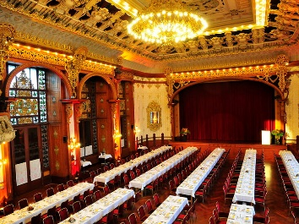
Der prächtige ‘Theatersaal’ des Kursaals Interlaken

100ème Exposition Suisse de Pigeons – 100 ans Pigeons de Race Suisse
Commande de la carte de banquet à fr. 65.--
Samedi, 26 nov. 2022, à 18.00h – ‘Salle de Théâtre’ du Casino d’Interlaken
Strandbadstrasse 44, 3800 Interlaken

Programme
18.00h Ouverture de la salle – Entrée uniquement avec la carte de banquet
18.30h Banquet avec accompagnement musical par l'orchestre 'The Coconuts
En raison du renvoi à une nouvelle date, le programme subira de légères modifications.
En compensation, la soirée de fête se déroulera dans la fantastique 'Salle de Théâtre' du Casino d'Interlaken.

Nom: ……………………………………………….. Prénom: ……………………………… Nombre de cartes:…………………….

Rue: ………………………………………… No. ……. CP:………………….. Lieux: …………………………………………………

Tel.:…………………………….. Natel: ……………………………… E-Mail: …………………………………………………………...

Date: …………………………… Signature: ………………………………………………………………………………………………..

Les cartes non retirées doivent être facturées.

La fantastique ‘Salle de Théâtre' du Casino d'Interlaken

